Parcial 1

Calif:

* Nombre:
* Fecha:
* Sede:
* Docente:

***IMPORTANTE:***

No utilice tinta roja ni verde, si usa lápiz pase a tinta

No se permite usar calculadora.

Responda únicamente en el frente de la hoja y en los lugares indicados

El reverso de la hoja es borrador y no forma parte del examen en ningún caso.

Se aprueba con el 60% del puntaje máximo

1. Dibuje el **modelo OSI**, indicando brevemente la funcionalidad de cada una de sus capas. Sea muy prolijo-
2. ¿Cuál es la atenuación aproximada en **dB/Km** de un cable **UTP** y un cable **COAX** a **1MHz**? ¿De qué depende la atenuación a 1MHz? ¿Cómo se la podría disminuir?
3. Dibuje **un ciclo** de onda cuadrada de **3 Hz**. Dibuje también su espectro. Sea muy prolijo, indique escalas.
4. La señal del punto anterior pasa por un filtro **pasabajos** de **fc= 12 Hz**. Dibuje la salida del filtro en función del tiempo y de la frecuencia. Sea muy prolijo. Indique escalas-
5. ¿Cuál será la **Capacidad** de un canal **binario** de **300 Hz** si su relación S/N es de **60dB?**
6. Se transmite la palabra usando un moden cuya constelación consta de polos sobre los 4 ejes como se indica. Se da la forma de onda del polo (x=1; Y=0)

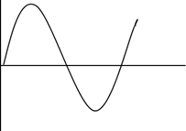

-1

1

0.5

-0.5

Indique la forma de onda de la palabra enviada. Elija Ud. la configuración de 1s y 0s

**1 0 0 0 0 0 1 1 0 1**

1. ¿Qué dice el teorema de muestreo de Nyquist?
2. Los satélites GEO están aprox a 36000 Km pues…..
   1. A esa altura no lo afecta el cinturón de radiación de Van Allen
   2. A esa altura la atmósfera no causa problemas
   3. A esa altura es posible recuperarlos con el transbordador espacial
   4. A esa altura la latencia es baja
   5. A esa altura la fuerza gravitatoria iguala a la centrifuga
   6. A esa altura la fuerza electromagnética es nula
   7. Altura arbitraria que quedó por costumbre de uso
   8. Ninguna de las anteriores

Marque solo una. La determinante.

1. Dibuje un esquema (diagrama de bloques) de **modulación PSK** con portadora en **10Hz** y datos de **1Hz.** Dibuje el espectro resultante. Este punto lo repetirá luego en el simulador
2. Sea la función Y= A sen(Wt + Ө). Explique que varía si varia:

A:

W:

Ө:

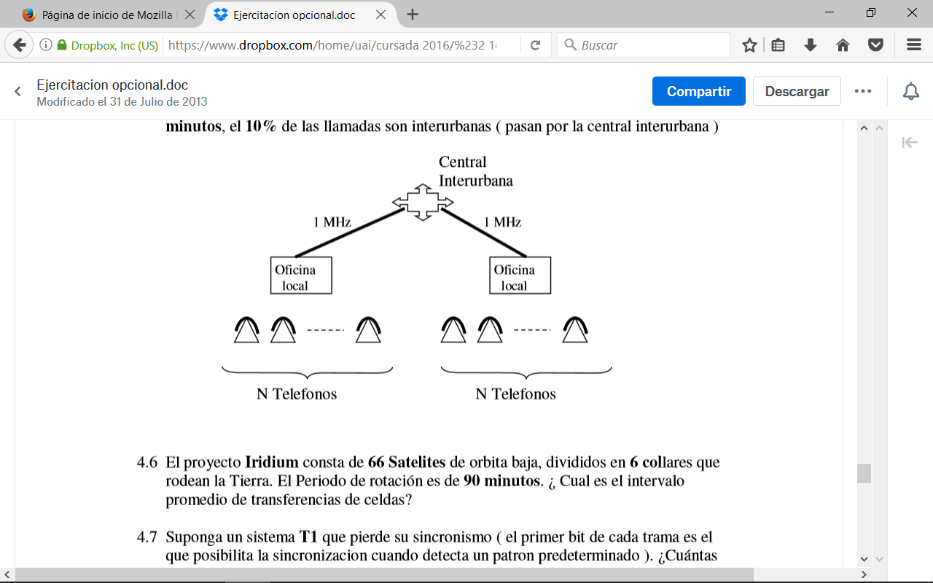11) Un sistema telefónico consiste de dos oficinas locales cada una con N teléfonos. Las oficinas locales están interconectadas a una central interurbana mediante un enlace dúplex de **1MHz.** Calcular el valor máximo de **N** sabiendo que: Cada teléfono realiza un promedio de **4 llamadas cada 8 horas**, cada llamada dura en promedio **6 minutos**, el 10% de las llamadas son interurbanas (pasan por la central interurbana) .

12) Se conoce como desvanecimiento por trayectorias múltiples al efecto de anulación de la señal original con la misma que por rebote llega desfasada. El máximo desvanecimiento se produce si la fase relativa es de **180 grados**. ¿Cuál deberá ser la diferencia entre trayectorias para que el desvanecimiento sea máximo en un enlace de **1GHz**?.

TX

RX